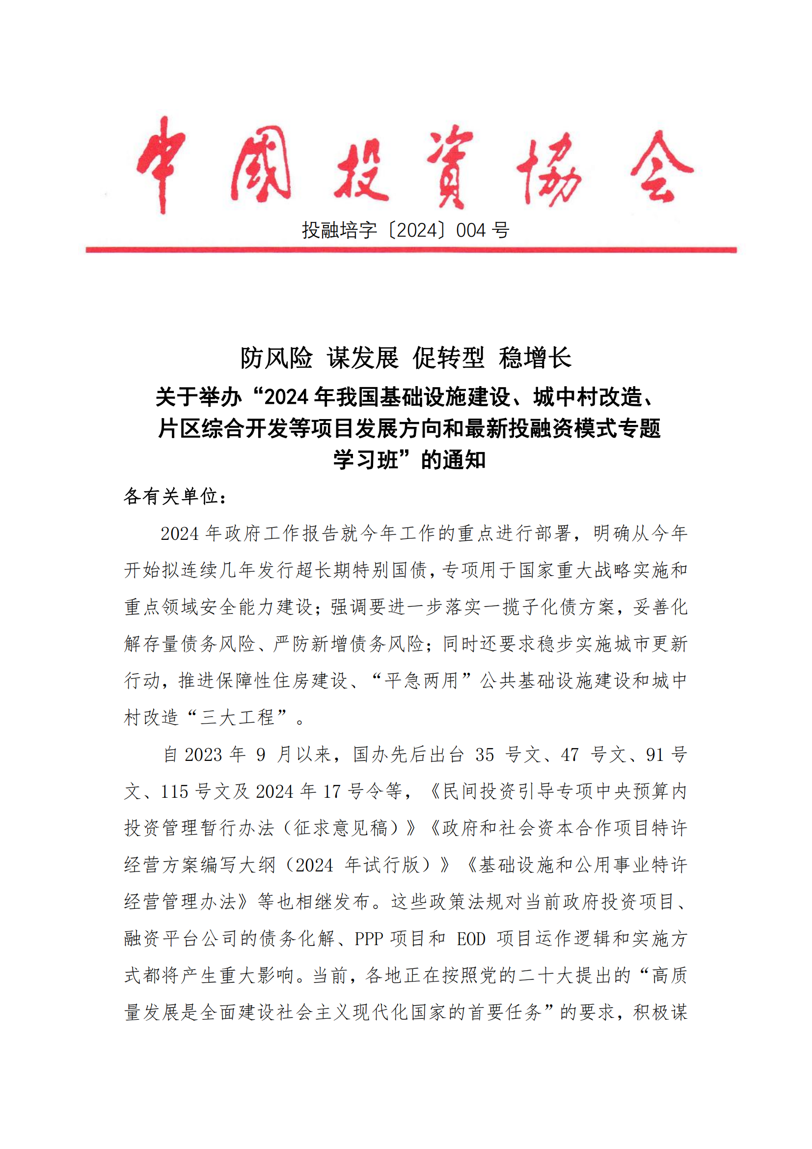

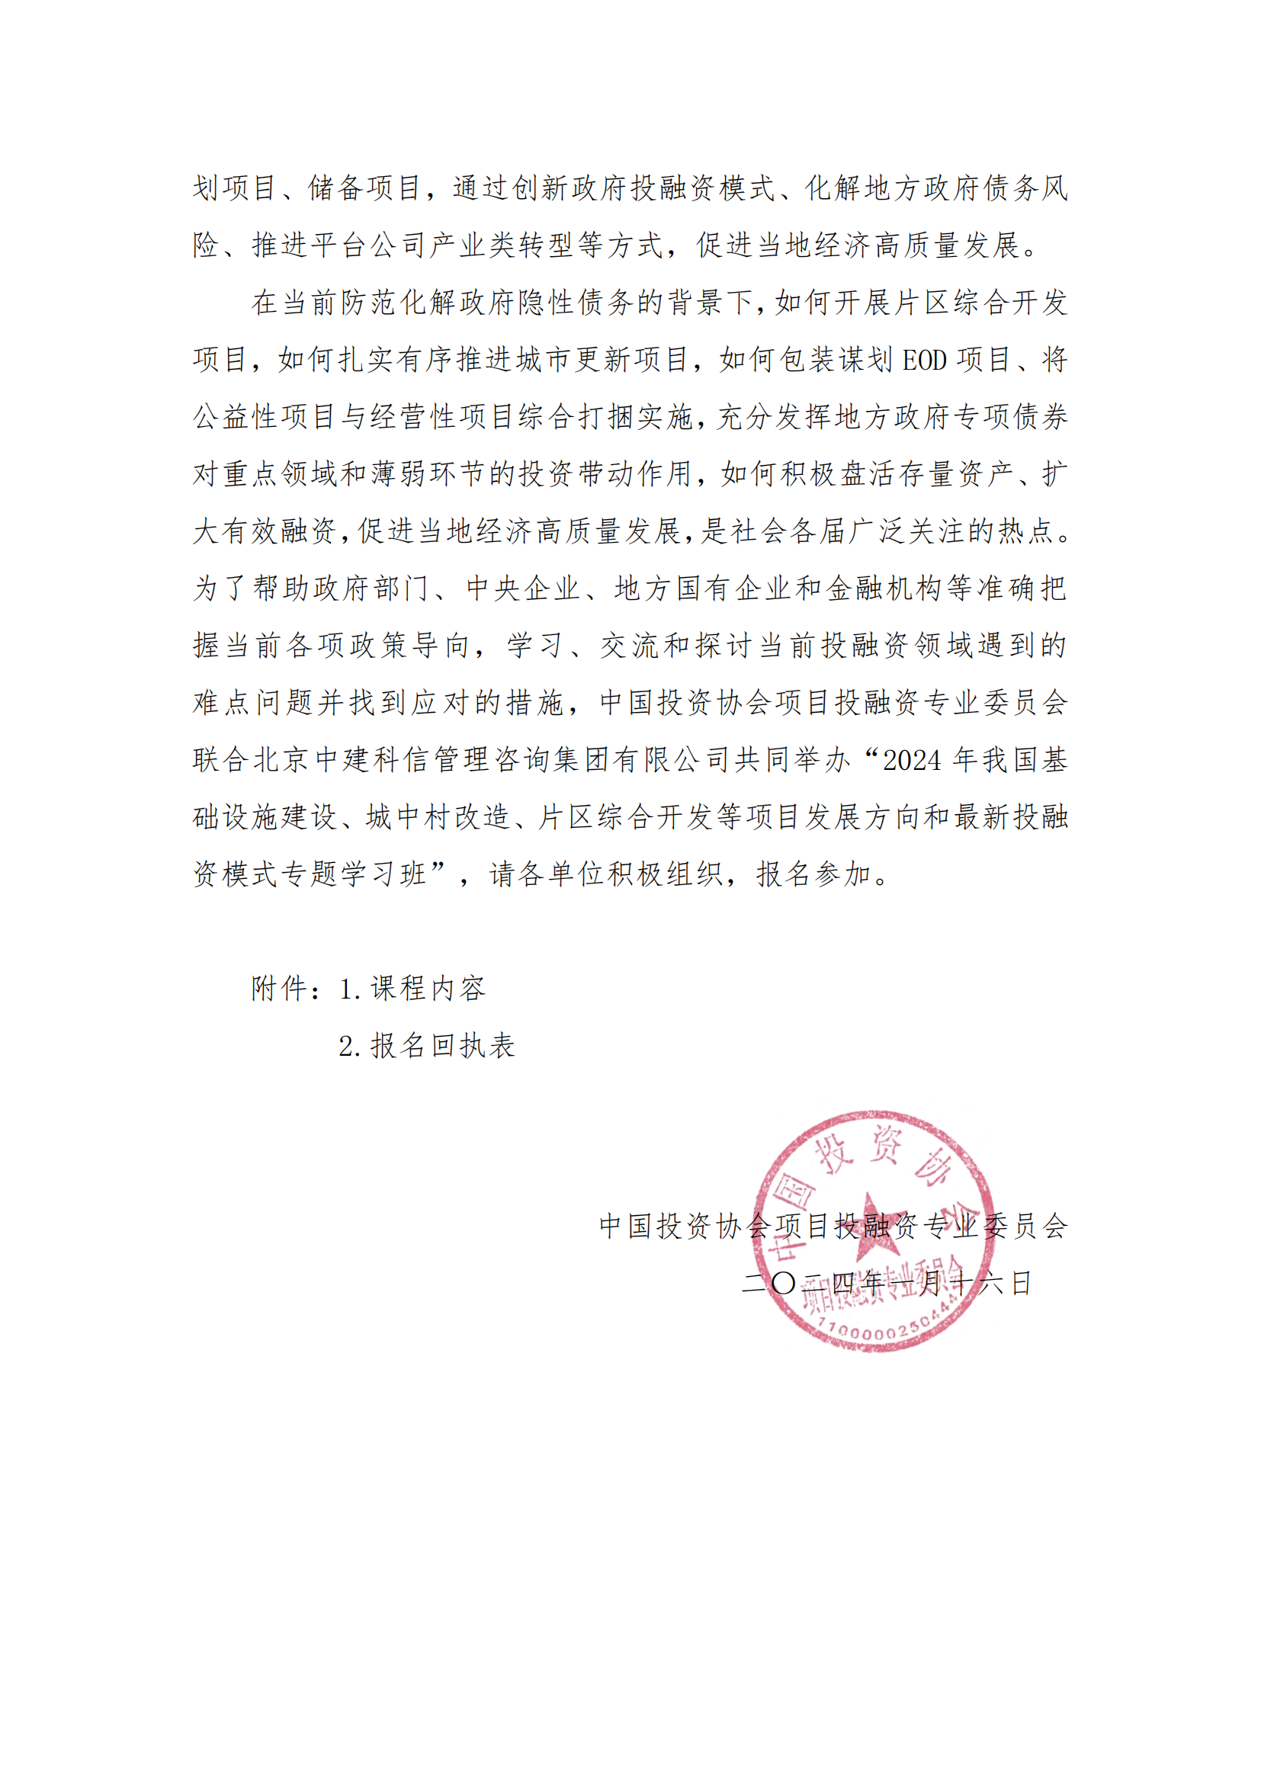

**附件1：**

1. **培训收益**

（一）准确把握当前最新基础设施投融资政策导向；

（二）PPP 新机制和特许经营操作实务及案例；

（三）学习EOD模式最新政策和操作实施；

（四）学习探讨片区综合开发中前期土地收储及后期支付来源；

（五）学习城市更新等投融资模式的操作难点和实务案例；

（六）学习地方政府专项债券操作实务和申报；

（七）学习政府和城投公司盘活存量资产模式及案例；

（八）学习超长期特别国债有关政策、投资范围、项目申报有关实务。

**二、培训内容**

**（一）准确把握当前最新基础设施投融资政策导向**

1.35号文有关城投公司分类解析及融资导向；

2.已经完成产业转型国企新借融资及案例；

3.47号文及14号文有关严控重点地区债务核心要义解析；

4.严控新建(含改扩建和购置)政府投资项目领域分析；

5.续建、缓建、停建政府投资项目条件解析及案例；

6.重点区域基础设施项目的实施；

7.《关于政府和社会资本合作（PPP）存量项目分类处理的意见》（国办函〔2023〕91号）解读；

8.《关于规范实施政府和社会资本合作（PPP）新机制的指导意见》的通知(国办函〔2023〕115号)解读；

9.《基础设施和公用事业特许经营管理办法》（2024 年第 17 号令）主要条款解析。

**（二）超长期特别国债项目储备谋划与申报**

1.超长期特别国债概念、申报范围；

2.国家重大战略实施和重点领域安全能力建设的范围和领域；

3.超长期特别国债投资五大领域的对标储备谋划；

4.本次超长期特别国债与前几次国债有何不同；

5.超长期特别国债与中央预算内投资申请区别；

6.超长期特别国债项目储备谋划要求与实务；

7.超长期特别国债申报及审批流程；

8.超长期特别国债审核要点解析。

**（三）地方政府专项债券项目谋划实务及案例**

1.2024年政府专项债券投资领域的变化；

2.政府专项债券细分领域谋划包装注意问题及案例；

3.城投公司项目参与专项债的主要路径及案例；

4.专项债项目收入优化方法及案例；

5.专项债券资金使用方式（直投、用作资本金、债务性资金）；

6.银行贷款与政府专项债券投资项目实务及案例；

7.国企项目取得地方政府专项债券方式及资金会计处理方式；

8.政府专项债券前期材料准备及申报流程。

**（四）35 号文下融资平台公司债务化解及融资导向**

1.35号文下借新还旧及新增融资条件及案例；

2.名单内融资平台公司的“紧箍咒”与福利”；

3.非名单内参照融资平台管理的融资政策及案例；

4.城投公司产业转型要求及335标准实现；

5.如何理解“借新还旧”的“旧”及案例；

6.对重点省份融资平台公司化债政策及案例；

7.债券发行额度内“统借统还”创新实施及案例；

8.以银团贷款等方式置换到期的非标债务及案例。

**（五）47 号文下政府投资项目分类管理**

1.47 号文核心要义解析；

2.如何理解地方债务风险降低至中低水平前严控新建政府投资项目；

3.如何理解高债务地区政府投资项目提级报送审核；

4.高债务地区控制新建政府投资项目的领域；

5.清理规范在建政府投资项目范围和标准；

6.高债务地区哪些政府投资项目可以实施，哪些受到限制；

7.公益性项目如何以企业投资项目实施解析及案例。

**（六）14 号文下统筹做好地方债务风险防范化解工作**

1.12个重点省份的相关化债政策梳理；

2.其他省份辖区债务负担重、化解难度大的地区债务解析；

3.选报地级市参考重点省份化解政策的条件要求；

4.选报地级市政府投资项目如何开展实施；

5.选报地级市融资平台借新还旧及新增融资；

6.选报地级市“三大工程”项目实施方式。

**（七）PPP 新机制和特许经营操作实务及案例**

1.115 号文下 PPP主要条款解析及实务操作；

2.如何理解聚焦使用者付费项目；

3.如何理解全部采取特许经营模式；

4.如何理解优先选择民营企业参与PPP项目及案例；

5.怎样理解新机制PPP项目回报机制及补贴机制；

6.新机制PPP项目实施把握的要点及案例；

7.存量PPP项目的分类处理及案例；

8.通过“打捆”形式实施特许经营应注意问题；

9.特许经营方案的编写的要点；

10.国有企业参与特许经营项目方式及案例。

**（八）由八起违规隐性债务案例分析合规操作及案例**

1.如何避免地方国有企业代政府向银行融资分析及案例；

2.政府部门从属地国企借款是否属于违规分析；

3.如何避免借新还旧造成化债不实的案例；

4.如何避免用预期土地出让收入偿还融资及案例；

5. 施工类央企参与地方基建规避政府隐性债务。

**（九）新《导则》下EOD模式新变化操作实务**

1.EOD新《导则》主要内容解析及实务；

2.EOD实施范围发生变化、EOD项目中的关联产业变化；

3.EOD模式的主体变化及实施主体确定方式；

4.片区综合开发和矿山修复开发暂不纳入EOD模式分析；

5.EOD项目涉及相关政府收益不得纳入项目收入分析及案例；

6．砂石等矿产资源交易收益不得纳入EOD项目收益分析及案例；

7.新规EOD模式与新机制PPP能否融合探讨；

8.EOD模式与金融支持及融资途径。

**（十）政府基础设施建设难点问题实操及案例**

1.经营性项目与公益性项目综合打捆实施及案例；

2.城中村改造资金来源与融资路径及案例；

3.土地开发一二级联动合规应用领域及案例；

4.“投资人+EPC”在片区开发中的合规应用；

5.施工类央企参与片区综合开发合规问题及案例；

6.新机制下特许经营模式在片区开发中应用及案例；

7.政府直接授权属地国企模式应用范畴、注意问题及案例；

8.“一二三级联动开发”模式在片区开发用于及实操难点。

**三、培训对象**

各级政府发展改革、财政、环保、住建、交通运输、水利、农业农村、林草、文旅等部门工作人员；以城投公司为代表的各类融资平台公司相关人员；污水垃圾处理、城乡供水供气供热、仓储物流、新能源、环保及建筑施工等企业有关人员；银行、证券、基金、信托、保险等金融机构专业人员。

**四、拟邀师资**

**张朝元：**中国经济体制改革研究会副秘书长、培训中心主任，北京大学、清华大学投融资系列总裁研修班客座教授。

**林晓东：**中国经济体制改革研究会理事、特聘授课专家，中国投资协会项目投融资专委会特聘专家、大成律师事务所合伙人。

**王小文：**住建部海绵城市试点考核专家，中国投资咨询有限责任公司战略与管理咨询事业部副总经理（主持工作）、研究中心主任。

**温来成：**[中国人民大学](https://baike.so.com/doc/3296910-3472858.html" \t "https://baike.so.com/doc/_blank)经济学博士，[中央财经大学](https://baike.so.com/doc/871579-921482.html" \t "https://baike.so.com/doc/_blank)教授，博士生导师，[国家社会科学基金](https://baike.so.com/doc/5383824-5620225.html" \t "https://baike.so.com/doc/_blank)评审专家，[国家自然科学基金](https://baike.so.com/doc/5568745-5783922.html" \t "https://baike.so.com/doc/_blank)评审专家。

**张 鹏：**财政部政策实验室宏观经济部主任、经济学博士、中共中央党校干部学习网特约专家。

**朱 静**：中央财经大学PPP智库专家，中国政信（政务）研究中心专家，中能国和产业投资发展集团合伙人首席专家。

**吴亚平**：国家发展改革委投资研究所体制政策室原主任、投资研究所研究员，兼任中国社科院大学投资经济系教授、博导，中国社情民调百名经济学家，注册咨询工程师(投资),国家开发银行、中国国际工程咨询公司专家委员会专家。长期从事经济和投资形势分析、投融资政策和政府投融资管理研究，参与投融资政策法规研究起草。

**五、培训时间与地点**

2024年7月12日—7月15日 贵阳市 （12日全天报到）

2024年7月26日—7月29日 西安市 （26日全天报到）

2024年8月16日—8月19日 重庆市 （16日全天报到）

2024年8月23日—8月26日 昆明市 （23日全天报到）

2024年9月06日—9月09日 成都市 （06日全天报到）

2024年9月20日—9月23日 南宁市 （20日全天报到）

2024年10月18日—10月21日 南京市 （18日全天报到）

2024年10月24日—10月27日 厦门市 （24日全天报到）

**六、收费标准**

A.3880元/人（含培训、资料、电子课件、场地及培训期间午餐、结业证书），住宿统一安排，费用自理。

B.5880元/人（含培训、资料、电子课件、场地、证书及培训期间午餐），住宿统一安排，费用自理。培训结束后，经考核合格，由中国投资协会颁发《投融资规划师》证书，需提供申报表、二寸白底免冠彩色照片、身份证复印件、学历证书复印件等电子版材料。

C.13880元/人(含培训、中国投资协会的会员证书铜牌【副会长单位价格另议】、资料、电子课件、场地及培训期间午餐、结业证书)

以上内容线上培训费用：25000元一个学习账号，单位投屏播放，统一观看，支持在线问答。本课程也可以采取定制内容学习、请专家到政府、企业内部培训，40000元/天（含课酬、专家与助教交通费、资料费等），场地由培训单位提供。

**附件2：**

**“2024年我国基础设施建设、城中村改造、**

**片区综合开发等项目发展方向和最新投融资模式专题**

**学习班”报名回执表**

|  |  |  |  |  |  |
| --- | --- | --- | --- | --- | --- |
| 单位名称 |  | | | 邮 编 |  |
| 单位地址 |  | | | | |
| 联 系 人 |  | | 职 务 |  | |
| 手 机 |  | | 办公电话 |  | |
| 传 真 |  | | 电子信箱 |  | |
| 参训人员 | 性别 | 职 务 | 电 话 | 手 机 | 邮 箱 |
|  |  |  |  |  |  |
|  |  |  |  |  |  |
|  |  |  |  |  |  |
|  |  |  |  |  |  |
|  |  |  |  |  |  |
|  |  |  |  |  |  |
|  |  |  |  |  |  |
| 参训时间 |  | | 参训地点 |  | |
| 住宿标准 | 单住□ 合住□ 自理□ | | | | |
| 证书申报 | 《投融资规划师》□ | | | | |
| 付款方式 | 银行转账□ 现场交费□ | | | 金 额 |  |
| 收款信息 | **名 称：中招采（北京）标准化技术研究院**  **银行账号：150 761 913**  **开 户 行：中国民生银行北京西客站支行** | | | | |
| 备 注 | 本课程可根据单位实际需  求，提供内部培训。 | | | 参加单位（盖章）  2024年 月 日 | |

**电话：010-56709266、59793346 联系人：唐老师18611114717**

**传真：010-56709277、59793349 报名邮箱：huiwuzu999@163.com**